Aktivering av skjermtid på elevens iPad

Det er mulig å aktivere skjermtid på elevenes iPad, slik at iPaden ikke kan brukes på tider av døgnet. Hvis denne funksjonen aktiveres på iPaden er det viktig å huske på følgende:

- Ikke sett maks tid pr app, da dette kan gå utover bruk på skolen
- Pass på at iPaden har aktiv skjermtid under hele skoledagen

Skjermtid kan enten settes direkte på elevens iPad, eller på foresattes iPhone eller iPad, hvis det er aktivert familiedeling med eleven. Denne bruksanvisningen viser hvordan man setter det direkte på elevens iPad, men fremgangsmåten med familiedeling er ganske lik, bare at den gjøres på foresattes enhet.

- Gå inn på «innstillinger» på elevens iPad og velg «skjermtid» i menyen til venstre.
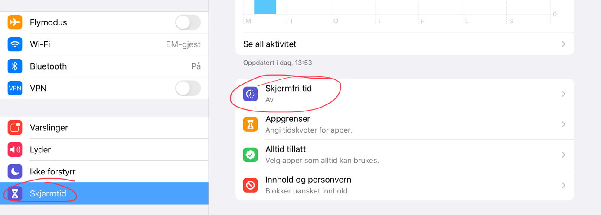
- Klikk på «Skjermfri tid»
OBS: Ikke aktiver Appgrenser!

- Velg tidspunkter for skjermfri tid. Enten fast tid hele uken, eller forskjellig etter hvilken ukedag det er. Tiden dere setter kan feks være tiden fra skoleslutt til dere kommer hjem fra jobb, eller det kan være på natten/kvelden når eleven ikke skal bruke iPad. Det er dessverre ikke mulig å sette flere tidsperioder hver dag.
- På hovedsiden til skjermtid klikker du så på «Bruk en kode for skjermtid» og velger en kode som eleven ikke kjenner. Koden må senere benyttes for å gi eleven ekstra skjermtid eller for å endre innstillingene.

Det er viktig at Appgrenser ikke aktiveres. Dette kan gå utover bruken på skolen. Dere kan derimot velge apper som skal være «alltid tillatt». Disse vil da fungere selv om det er skjermfri tid.

